Bac ELEEC session Juin 2009 Métropole

Dans une usine de confiserie, la crème de châtaigne est recueillie dans un malaxeur chargé de mélanger les châtaignes à d'autres ingrédients (sucre,...). | 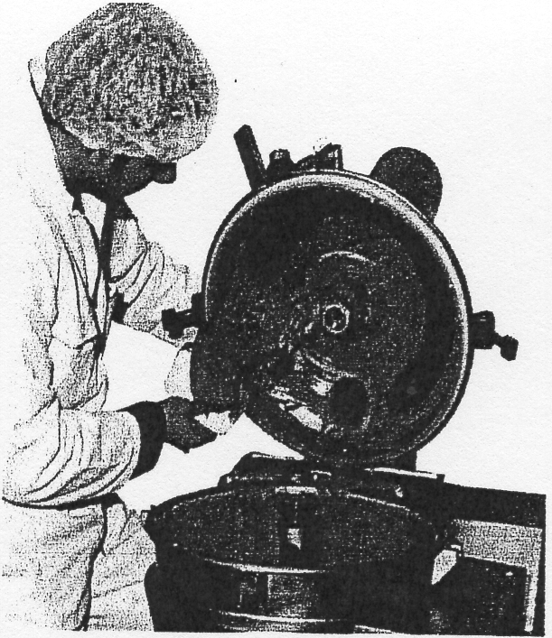  Photo extraite d'un dossier technique

SCIENCES PHYSIQUES (5 points)

EXERCICE 1 : Acoustique (2 points)

En fonctionnement, le malaxeur émet un bruit d'intensité acoustique I à une distance d'un mètre.
Le dossier technique précise qu'à une distance de 1 mètre de la machine, la puissance acoustique P
est égale à 4π × 10⁻⁷ W.

1.1. Intensité acoustique I = = 10⁻⁷ W/m².
1.2. Niveau d'intensité acoustique L = 10 log = 10 log = =50 dB.
1.3. Détermination graphique
1.3.1. f₁ = 200 Hz et f₂ = 7 000 à 8 000 Hz

1.3.2. fréquence correspondant à un son grave f₁ = 200 Hz ( ou 300 Hz)

EXERCICE 2 : Dynamique (3 points)

Le malaxeur est entraîné par un moteur électrique.
La vitesse de rotation de ce moteur est égale à 140 tr/min.

2.1. Vitesse angulaire du moteur électrique. ω = 2πn = = 15 rad/s.

2.2.
2.2.1. Moment d'inertie J de la jante. J₁ = 40 × 0,25² = 2,5 kg.m²,
2.2.2. Moment d'inertie total J_{T} = 2,5 + 2 =4,5 kg.m²,
2.2.3. Moment M du couple M = 4,5 × 2,1 = 9,45 N.m,

2.3.
2.3.1. Moment du couple moteur M_{Moteur} = 9,45 + 5 = 14,45 N.m
2.3.2. Le moteur le plus approprié est le moteur B

MATHEMATIQUES (15 points)

EXERCICE 3 : Équation différentielle (3 points)
3.1. a = – = – = = – 0,02

3.2. Solution générale de l'équation différentielle $y'(t)+0,\text{02}y(t)=0$
$$y(t)={\text{ke}}^{\text{at}}={\text{ke}}^{−0,\text{02}t}$$

3.3. Une solution particulière de l'équation différentielle (1) est $y(t)={\text{ke}}^{−0,\text{02}t}+\text{12}$
3.3.1. y(0) = 0 d’où k × 1 + 12 = 0 soit k = –12 donc $y(t)=−\text{12}e^{−0,\text{02}t}+\text{12}$
3.3.2. $y(t)=−\text{12}(e^{−0,\text{02}t}+1)$soit $y(t)=\text{12}\left(1−e^{−0,\text{02}t}\right)$

EXERCICE 4 ; Étude de la fonction, solution particulière de l'équation différentielle (9 points)

4.1. On considère la fonction f définie sur [0 ; 120] par f$f(x)=\text{12}\left(1−e^{−0,\text{02}x}\right)$
4.1.1. Fonction dérivée $f'(x)=0,\text{24}e^{−0,\text{02}t}$
4.1.2. Signe de la fonction dérivée $f'$ : $e^{−0,\text{02}t}$> 0 pour tout x donc$f'(x)$> 0 sur l’intervalle considéré.
4.1.3. Tableau de variation : voir annexe.
4.1.4. Tableau de valeurs : voir annexe
4.1.5. Représentation graphique c : voir annexe

4.2. Exploitation :
4.2.1. Tracé de la droite d : voir annexe..
4.2.2. Détermination graphique I(55 ; 8)
4.2.3. Résolution de l’équation$8=\text{12}\left(1−e^{−0,\text{02}x}\right)$
$8=\text{12}\left(1−e^{−0,\text{02}x}\right)$ ⇒ $8=\text{12}−\text{12}e^{−0,\text{02}x}$ ⇒ $\text{12}e^{−0,\text{02}x}=4$
$e^{−0,\text{02}x}=\frac{4}{\text{12}}=\frac{1}{3}$ finalement –0,02x = log soit x = = 50 ln 3 ≈ 54,9 environ
4.2.4. x _{calcul} ≈ x _{lecture graphique}
4.2.5. La valeur calculée correspond au temps au bout duquel le malaxeur s’arrête.

EXERCICE 5 : Équation du second degré et volume (3 points))

La cuve du malaxeur est un cylindre dont l'aire totale (fond + paroi latérale) est égale à 3 730 cm³
et sa hauteur h est égale à 24 cm.
Cette aire est calculée en utilisant la relation A = 2 πRh + πR² (1)

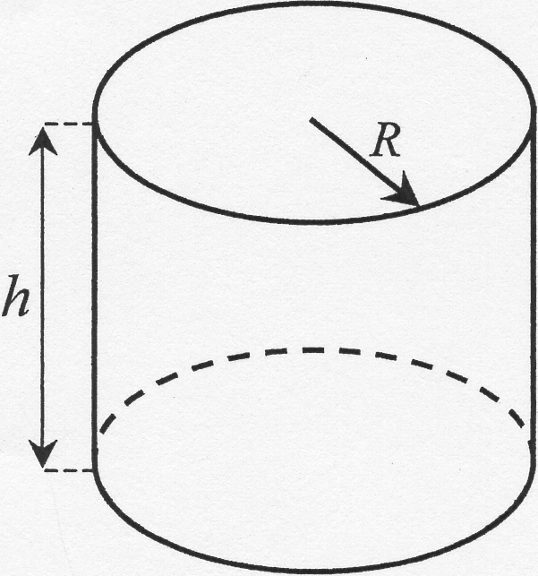 | avec h = hauteur (en cm)  R = rayon (en cm).

5.1. Écrire la relation (1) en utilisant les données. Arrondir chaque coefficient au centième.
3,14 R² + 150,80 R = 3 730 .
5.2. 3,14 R² + 150,80 R – 3 730 = 0.
Δ = 69 589,44
R₁ = –66,0188 et R₂ = 17,9933
Le rayon R est égal à 18 cm

5.3. Volume V de cette cuve. Arrondir le résultat à l'unité.
V = π × 18² × 24 = 24 429,024 soit V = 24 429 cm³

Annexe à rendre avec la copie

Tableaux de variation de f.
Tableaux de valeurs de f.

x | 0 | 10 | 20 | 30 | 40 | 50 | 60 | 70 | 80 | 90 | 100 | 110 | 120
f(x) | 0 | 2,2 | 4 | 5,4 | 6,6 | 7,6 | 8,4 | 9 | 9,6 | 10 | 10,4 | 10,7 | 10,9

Courbe représentative de f.

